广东省电子非税收入一般缴款书（缴费端）

用户操作手册

2022年7月26日

目 录
第一章 PC端缴费 3
1.1 登录广东公共服务支付平台 3
1.2 查询应缴信息 3
1.3 缴费 5
1.4 缴费成功 5
1.5 查看电子缴款书 6
第二章 手机端缴费 8
2.1 登录广东公共服务支付平台手机端 8
2.2 查询应缴信息 10
2.3 缴费 11
2.4 缴费成功 12
2.5 查看及下载电子缴款书 13
第三章 扫码缴费 15
第四章 线下缴费 16
第五章 电子缴款书查验 17
5.1 查验平台入口 17
5.2 电子缴款书查验 18
5.3 票样公示 19
5.4 操作说明 20
5.5 常见问题 20
5.6 查验结果说明 21

第一章 PC端缴费
缴款人访问广东公共服务支付平台，输入缴款码或单位通知书号，完成查询及缴费，系统实时生成电子缴款书，缴款人可以下载电子缴款书，也可以将电子缴款书发送到邮箱/手机短信。

1.1 登录广东公共服务支付平台
访问广东公共服务支付平台（https://ggzf.czt.gd.gov.cn/onlinePay/），显示页面如下：
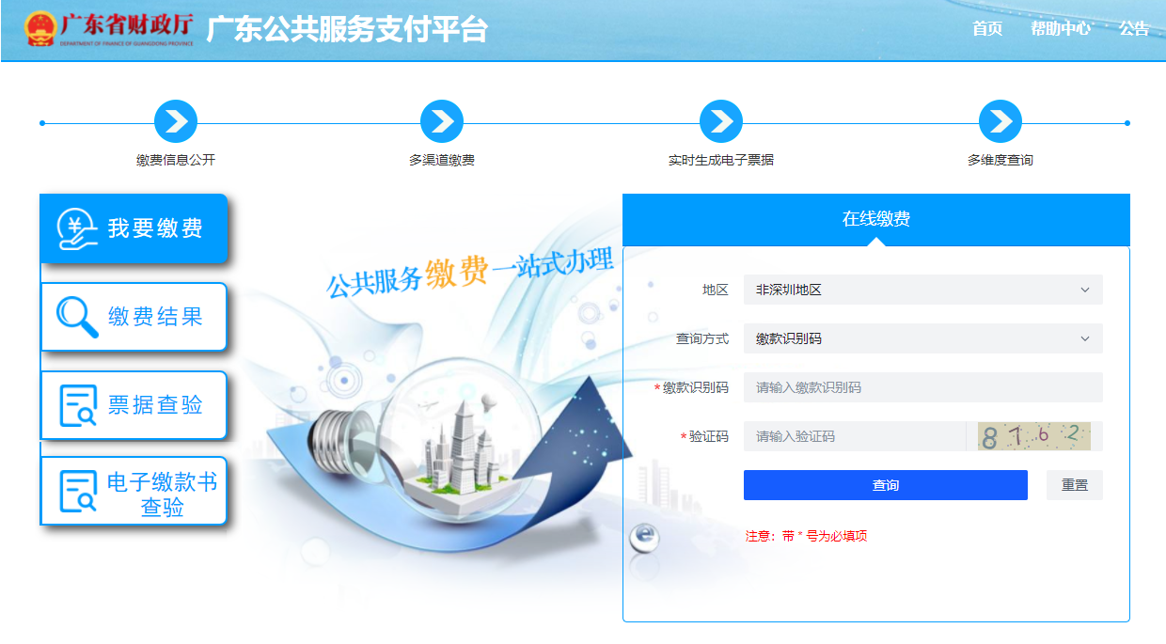

1.2 查询应缴信息
输入缴款识别码和验证码，进入应缴信息详情页面。
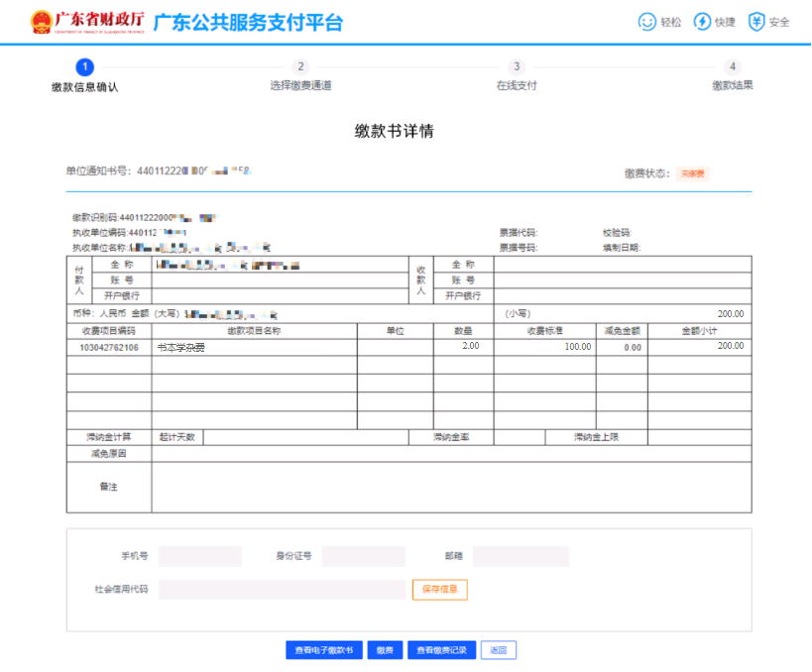

缴款人可以点击【查看电子缴款书】按钮预览缴费前的电子缴款书（不含财政监制电子签名）。缴款人也可以点击【缴费】按钮进行缴费。
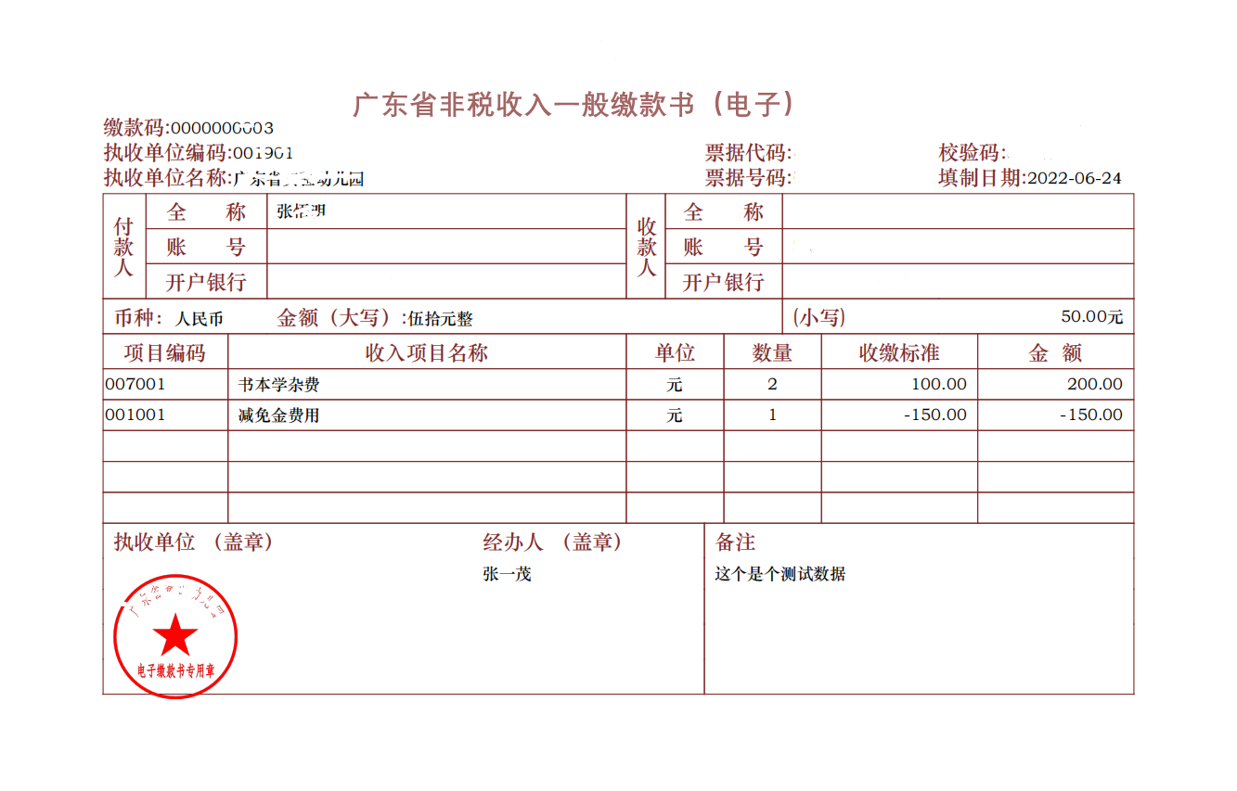

1.3 缴费
点击【缴费】按钮，扫码二维码进行缴费：
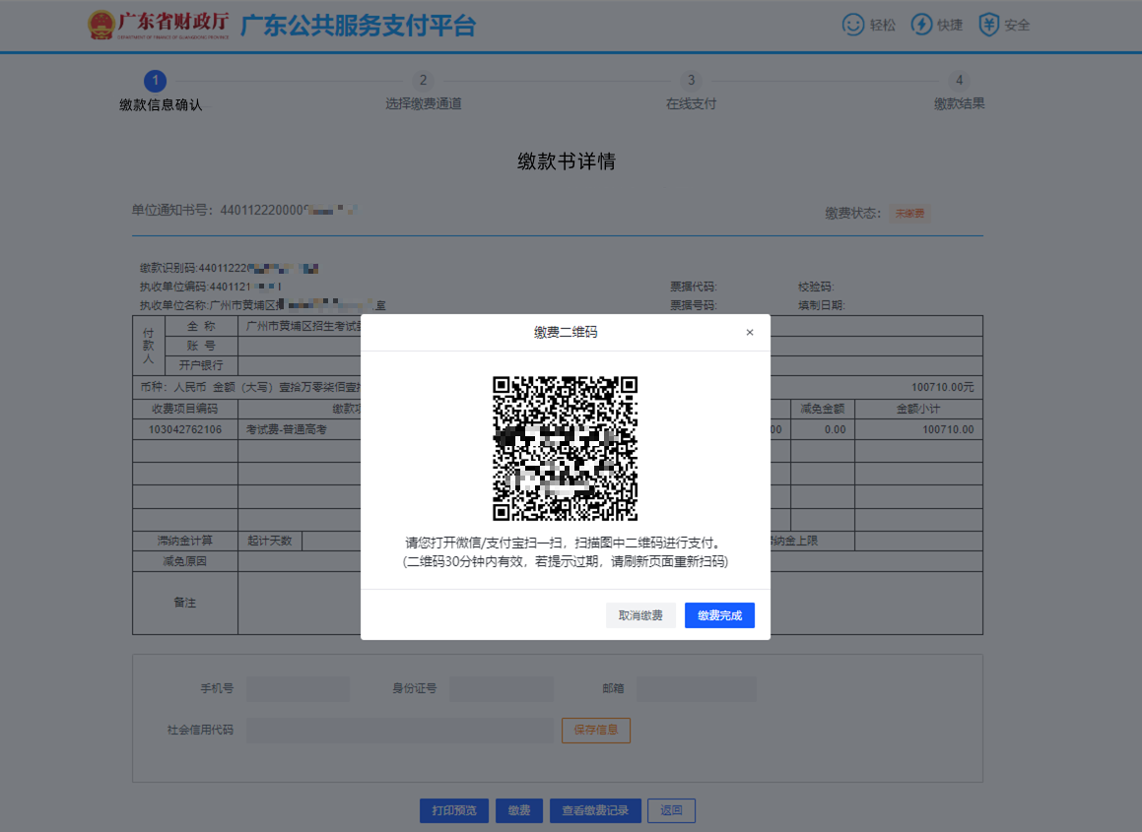

1.4 缴费成功
缴费完成，显示已缴费的缴款通知书信息：
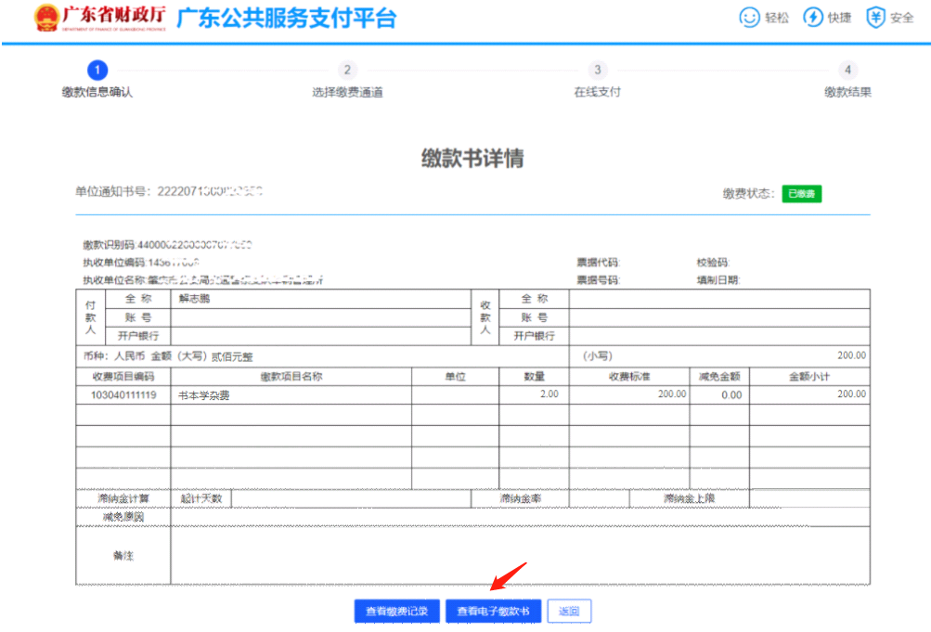

1.5 查看电子缴款书
在缴款完成界面，点击【查看电子缴款书】可以预览完整的电子缴款书信息。缴款人可以点击【下载】或者【发送邮箱/手机短信】按钮将电子缴款书下载到本地或者发送到指定邮箱/手机短信。
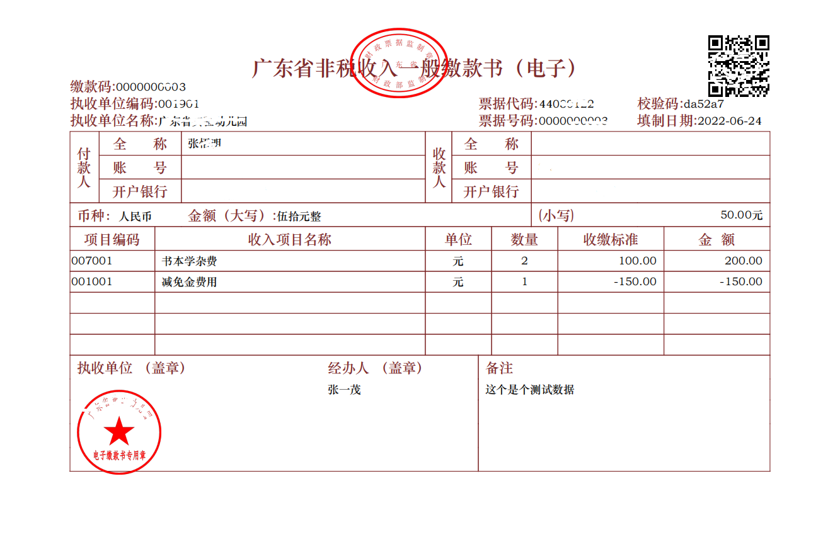

第二章 手机端缴费
缴款人可以通过“广东财政”微信公众号或者“粤缴费”小程序访问广东公共服务支付平台手机端，输入缴款码或单位通知书号，完成查询及缴费，系统实时生成电子缴款书，缴款人可以下载电子缴款书，也可以将电子缴款书发送到邮箱/手机短信。

2.1 登录广东公共服务支付平台手机端
使用手机访问“广东财政”微信公众号或者“粤缴费”小程序，显示页面如下：
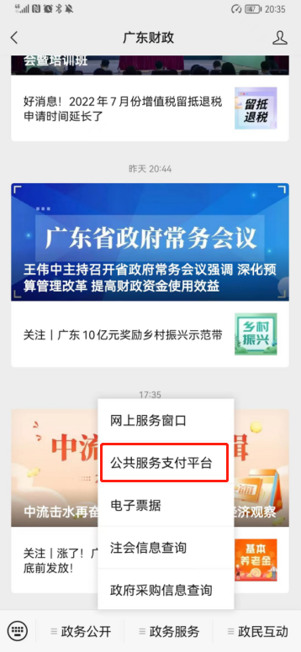
点击【政务服务】菜单下的【公共服务支付平台】，进入广东公共服务支付平台手机端页面：
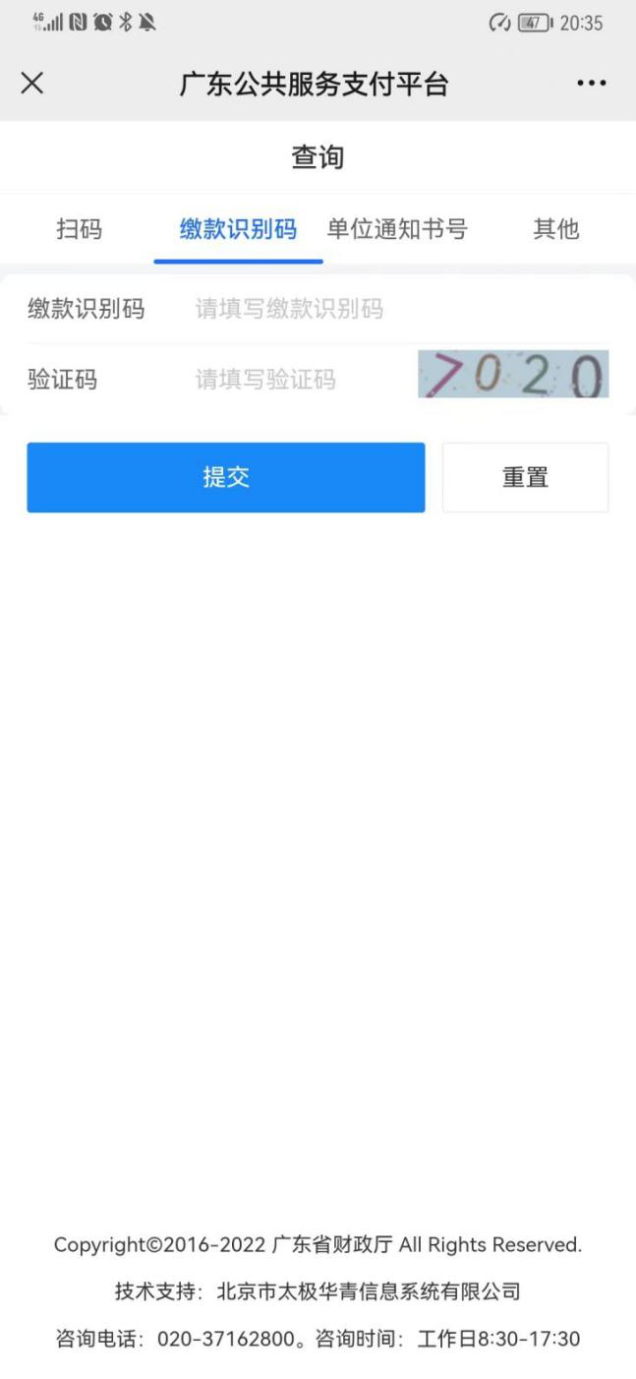

2.2 查询应缴信息
输入缴款识别码和验证码，进入应缴信息详情页面：
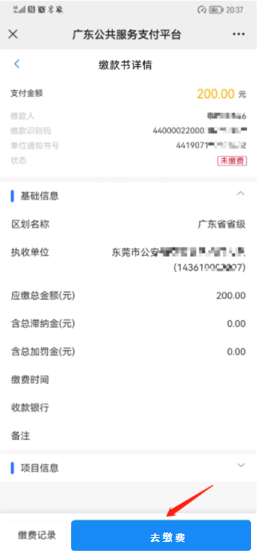

2.3 缴费
点击【去缴费】按钮，选择支付方式，完成缴费：
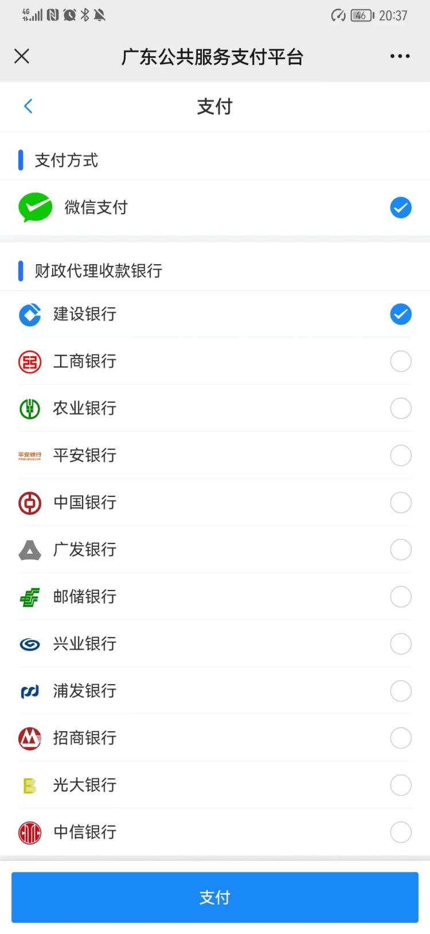

2.4 缴费成功
缴费完成，显示已缴费的缴款通知书信息：
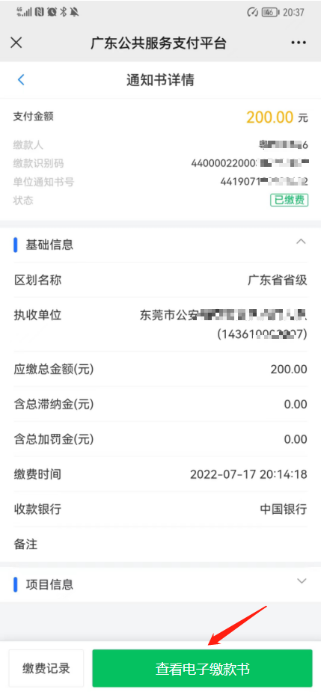

2.5 查看及下载电子缴款书
在缴款书界面，点击【查看电子缴款书】可以预览电子缴款书信息。缴款人可以点击【下载】或者【发送邮箱/手机短信】按钮将电子缴款书下载到本地或者发送到指定邮箱/手机短信。
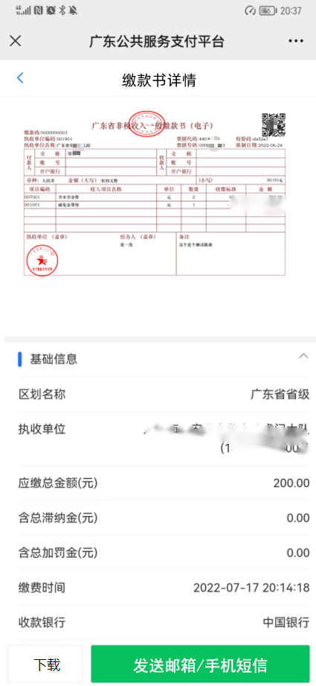

第三章 扫码缴费
缴款人可以通过微信/支付宝/银联云闪付直接扫一扫电子缴款书二维码进行支付，支付完成后系统实时生成电子缴款书。缴款人在支付后可通过微信/支付宝/银联云闪付直接扫一扫电子缴款书二维码查看及下载电子缴款书，也可以将电子缴款书发送到邮箱/手机短信。

第四章 线下缴费
缴款人可以通过非税代收银行网点柜面、POS刷卡机、转账等方式进行缴费，缴费完成后系统实时生成电子缴款书。缴款人在缴费后可通过微信/支付宝/银联云闪付直接扫一扫电子缴款书二维码查看及下载电子缴款书，也可以将电子缴款书发送到邮箱/手机短信。

第五章 电子缴款书查验
广东公共服务支付平台为广东省财政电子缴款书提供查验服务，方便缴款人和用票单位自主、及时查验电子缴款书真伪，获取凭证及使用信息。

5.1 查验平台入口
访问广东公共服务支付平台页面，通过左侧的【电子缴款书查验】链接进入电子缴款书查验平台：
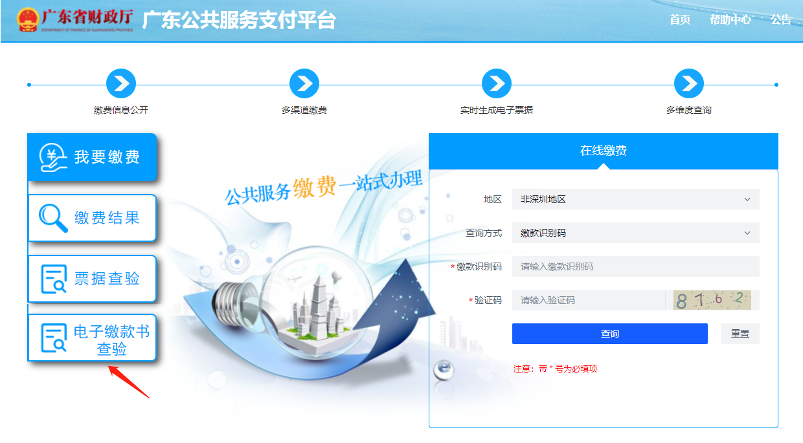
电子缴款书查验平台：
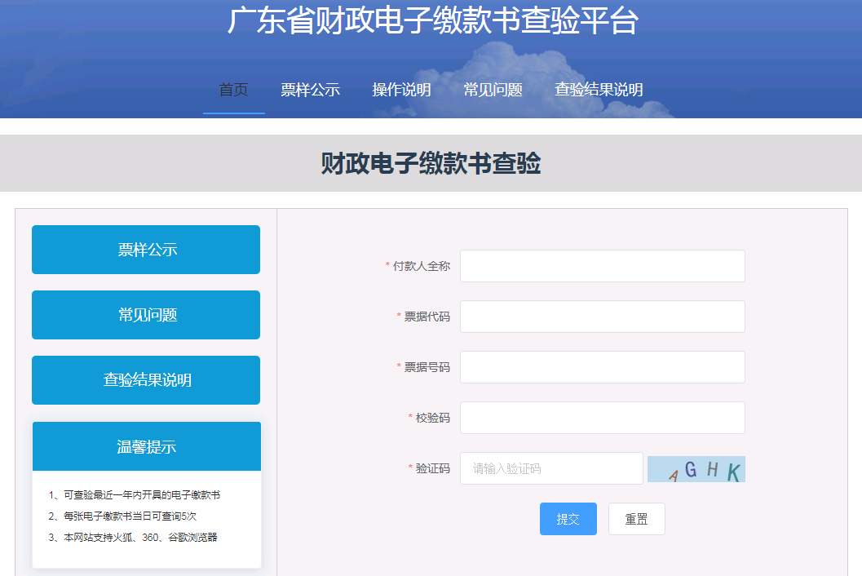

5.2 电子缴款书查验
输入付款人全称、票据代码、票据号码、校验码、验证码查验电子缴款书，进入查验结果页面。缴款人可以点击【下载PDF】、【打印查验结果】按钮将电子缴款书下载到本地或者进行打印。
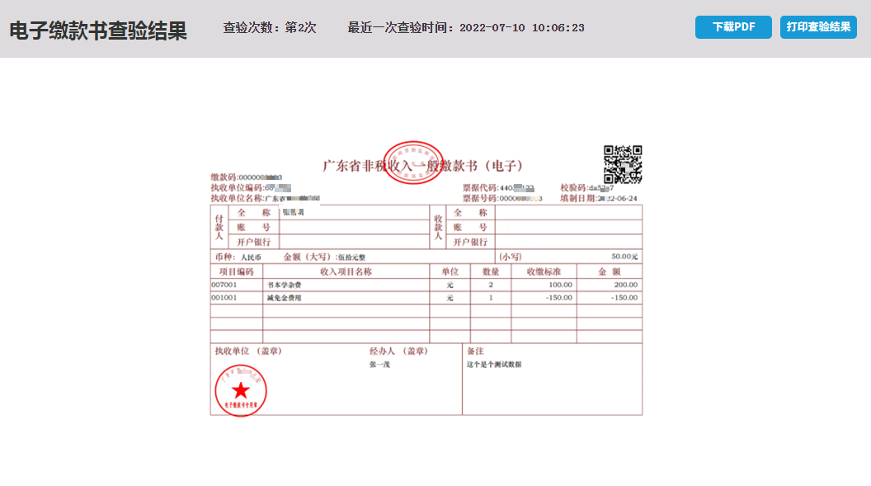

5.3 票样公示
点击【票样公示】栏目进入票样公示页面：
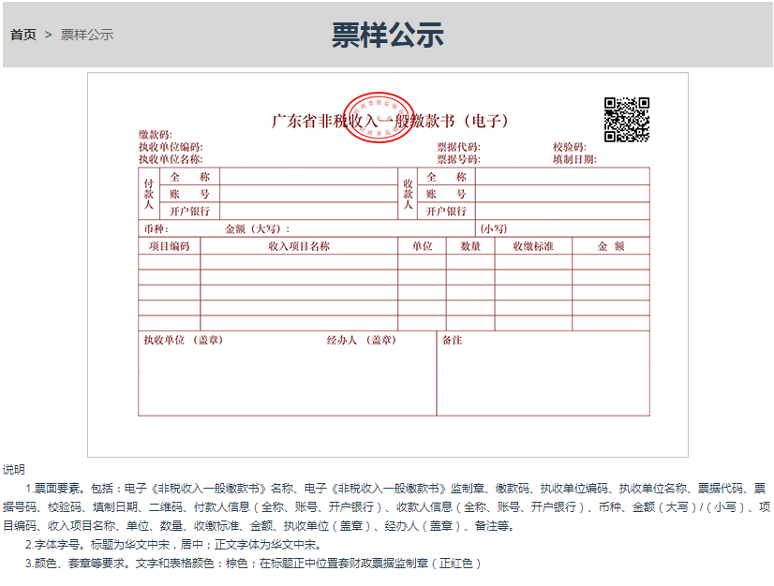

5.4 操作说明
点击【操作说明】栏目进入操作说明页面：
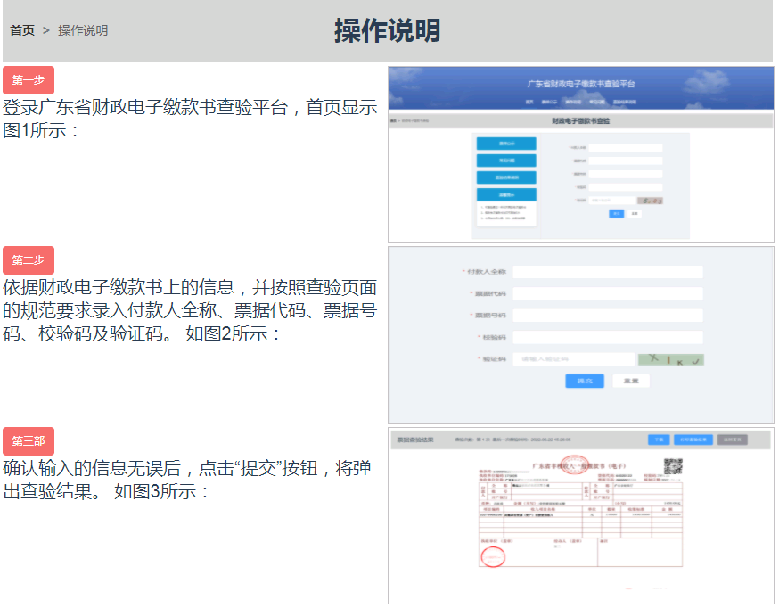

5.5 常见问题
点击【常见问题】栏目进入常见问题页面：
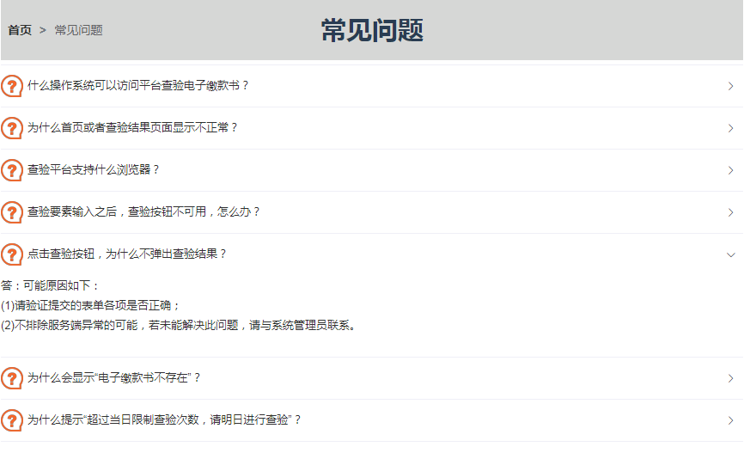

5.6 查验结果说明
点击【查验结果说明】栏目进入查验结果说明页面：
